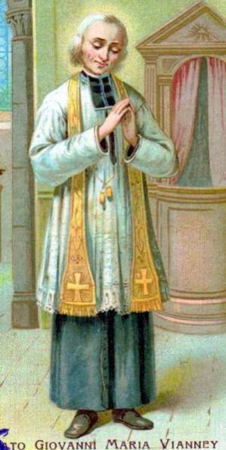
Oremos siempre por nuestros sacerdotes
Conocer es Darnos
En invierno iban muchos pobres a su casa a pedir: "Qué feliz estoy -decía- de que vengan los pobres! Si no viniesen, tendría que ir yo a buscarlos y no siempre hay tiempo" Les encendía el fuego de la chimenea, les calentaba, y mientras tanto también aprovechaba para hablarles del Buen Dios, les animaba a que le amasen. Algunos le propusieron hacerse cargo ellos, de los pobres, para quitarle trabajo al Cura; pero los pobres, con quien querían estar era con el Cura. Juan Pertinand, que lo vio, cuenta: Los llamaba 'amigos míos' con una voz tan dulce, que se retiraban muy consolados: ¡Se sentían queridos!
(Santo Cura de Ars)

Sábado 10 de octubre de 2009 Francisco de Borja - Tomás de Villanueva
Fortalece, Dios misericordioso, nuestra debilidad, para que todos los que ahora recordamos con veneración a la santa Madre de Dios, podamos, por su intercesión y ayuda, levantarnos de nuestros pecados. Por nuestro Señor Jesucristo... Amén
Jl 4,12-21 Madura está la mies
Sal 96 Alegraos, justos, con el Señor
Lc 11,27-28 Dichoso el vientre que te llevó “Sucedió que, estando él diciendo estas cosas, alzó la voz una mujer de entre la gente, y dijo: ¡Dichoso el seno que te llevó y los pechos que te criaron! Pero Él dijo: Dichosos más bien los que oyen la Palabra de Dios y la guardan”
El mejor piropo a la Virgen
- María no es alabada, ni bendecida por el simple hecho físico.
- Sino por cumplir la voluntad de Dios y perseverar en ella todos los días de su vida.
Una mujer para el fracaso
- De clase baja
- En un país ocupado
- Perseguida por la autoridad
- Prófuga en Egipto con un niño recién nacido.
Pero…
- Elegida por Dios para el mayor regalo de amor.
- Por eso es dichosa, es decir, bienaventurada.
Nosotros
- Nos quejamos por todo
- A todo le encontramos defectos.
- No detenemos en cualquier obstáculo para lamentarnos.
- Vamos a todos lados cansados

mrivassnchez@gmail.com

